Tomcat缺省项目名

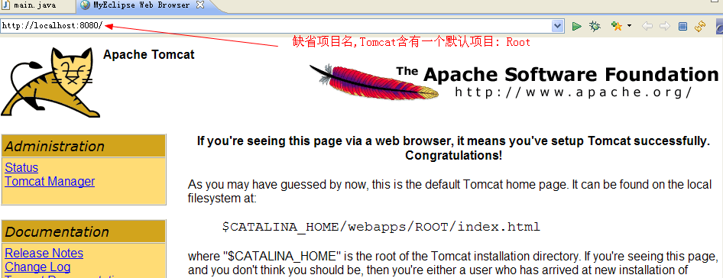

Apache缺省项目名

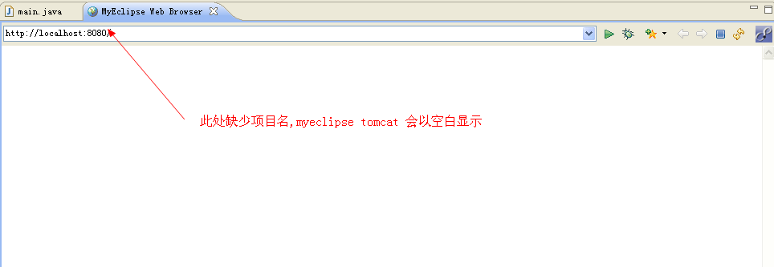

没有写资源名

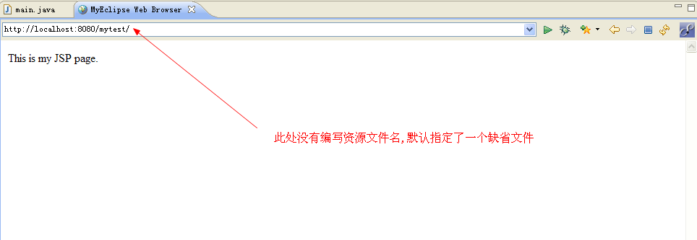

设置所有项目的缺省页面

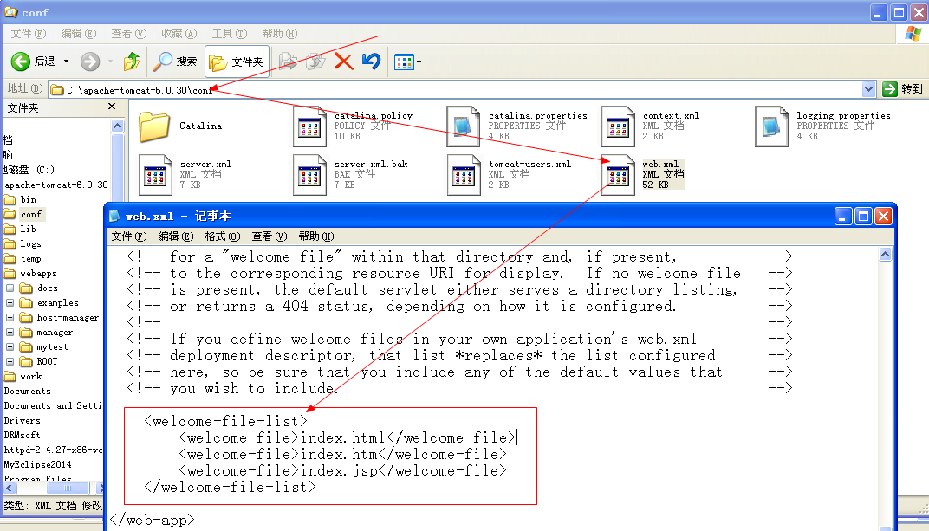

设置本项目缺省页面

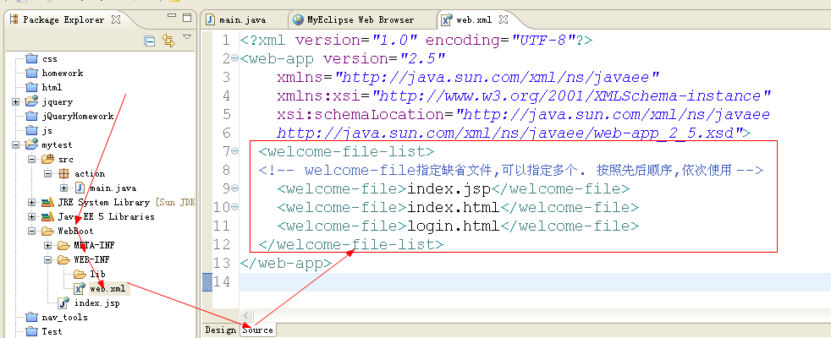

http协议访问格式: [网站访问格式]

协议名://主机名或IP:端口号/项目名/资源名

访问网站: http://主机名或IP:端口号/项目名/资源名

延伸:

JDBC: jdbc:mysql://主机名或IP:端口号/

websocket: ws://主机名或IP:端口号/项目名/资源名

myeclipse tomcat 与 自定义tomcat

1.myeclipse tomcat没有缺省项目,会以空白显示.

tomcat含有缺省项目--Root,会显示该项目中的index.html

2.myeclipse tomcat与自定义tomcat都含有缺省 资源文件.

更改端口号:

0-1024 被系统预定,建议不要使用.

mysql: 3306

oracle: 1521

浏览器: 80

apache: 80

Tomcat: 8080